A Székesfehérvári Szakképzési Centrum Fejér Megyei Vajda János Gimnáziuma és Szakgimnáziuma diákjai novemberben utaztak Lengyelországba egy lengyel-magyar projekt keretében. A projekt címe: Ünnepeljünk együtt! (Let’s celebrate together!)
A projekt résztvevői:
Székesfehérvári Szakképzési Centrum Fejér Megyei Vajda János Gimnáziuma és Szakgimnáziuma és Zespół Szkół Stowarzyszenia Rodzin Katolickich Archidieceji Katowickiej im. Kardynała Prymasa Augusta Hlonda w Chorzowie.
A projekt céljai:
- az országok ünnepeinek megismerése és közös pontjaik megtalálása;
- a diákok angol nyelvtudásának fejlesztése;
- néhány jelentős történelmi esemény megismerése, amely nagy hatással volt országaink fejlődésére;
- véleményünk megfogalmazása és megosztása bizonyos témakörökben;
- egymás iskolai rendszerének és hátterének a megismerése;
- az európai közösség előnyeinek kihasználása és barátok szerzése.
Mindennek segítségével a diákoknak lehetőségük lesz
- ismeretségi körük szélesítésére iskolájuk és közösségük bemutatásával;
- az angol nyelv használatára a külföldi barátokkal való kommunikáció során.

Mindez megértésre és toleranciára ösztönzi a diákokat a más nemzetiségűekkel kapcsolatban, illetve eközben számítástechnikai ismereteiket is fejleszthetik.
Projektfelelős: Vilinovszki Irén, angol szakos tanár

A projekt leírása:
A projekt kezdetén mindkét iskola két csapatot alkot tanárok, valamint különböző osztályokból és korosztályokból való diákok részvételével. A csapatok folyamatos kapcsolatban állnak egymással, hogy megszervezzék és megbeszéljék a feltöltésre váró anyagokat. Minden tevékenységet az e-Twinningen folytatnak, mely egy ingyenes felület. A résztvevők munkájuk során epizódokat forgatnak és képeket készítenek. Lehetőség nyílik a másik csoport munkájának a véleményezésére, ezzel kapcsolatban vitákat, megbeszéléseket tartunk.

A Let’s celebrate together! elnevezésű projekt fejleszti a diákok kreativitását és angol nyelvtudását, segíti mélyebb barátságok létrejöttét, továbbá a tanulók közelebbről megismerhetik a másik kultúráját. A projekt végén a diákok megoszthatják egymással ötleteiket és tapasztalataikat.

Az első félévben lezárul a projekt első szakasza: 2016. november 9. és 14. között Lengyelországba utaztak a vajdás diákok. Mindkét iskola igazgatója hosszú távú együttműködésben állapodott meg, ami egy nagyon pozitív fejlemény.
Ottlétük alatt közös foglalkozásokon, a november 11-i nemzeti ünnep iskolai megemlékezésén vettek részt, néhány lengyelországi nevezetességet tekintettek meg. Diákjaink eltöltöttek néhány napot a lengyel társaikkal, többek között betekintést kaphattak a családjaik életébe. A következő fogalmazások ezekről az élményekről számolnak be.

Edina: Great memories of the Polish trip  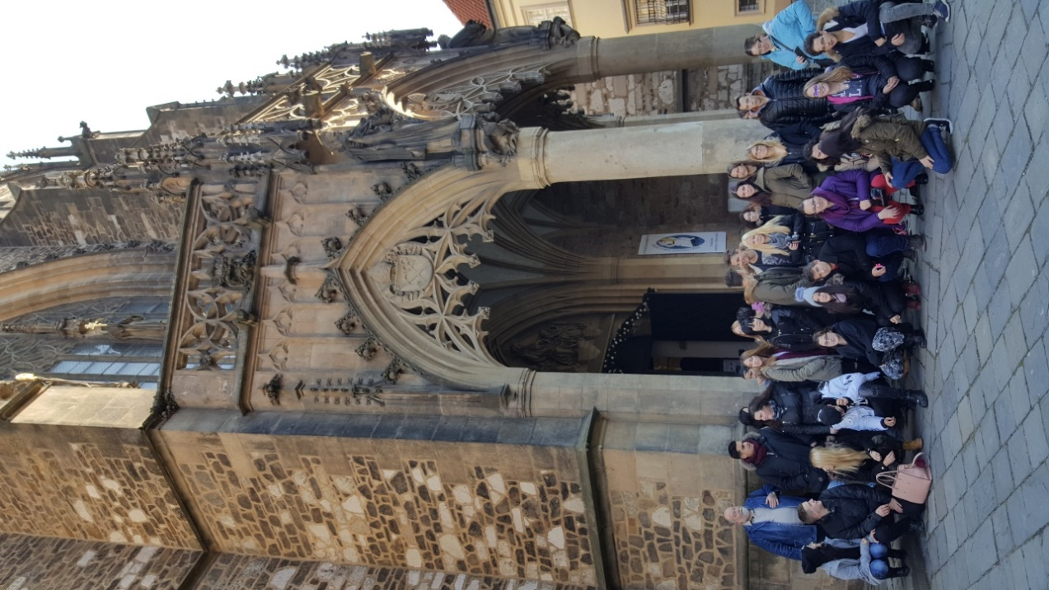  On the 9th of November I was in Poland, Chorzow with my school. Before the travel I had different feelings about the trip because it was my first time when I had to speak English a lot with strangers.  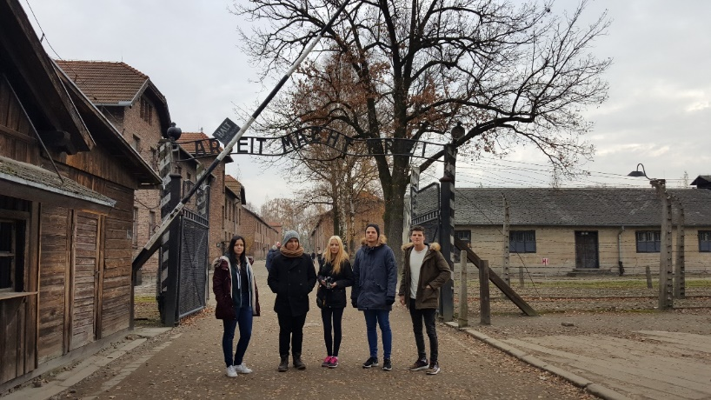  On 9th we started our trip in the morning but we stopped in Brno, in Czech Republic and took a walk there. On 10th we were in the Polish school. I was in 2 English lessons and after that we participated in the school ceremony, because the 11th of November is the National Day in Poland. The ceremony was beautiful and fascinating. On the 11th we listened to the mass in a wonderful church and later we went to Auschwitz which was shocking. In the evening we walked in Katowice with some Polish students. On 12th we were in a salt mine in Wieliczka and in the afternoon in Krakow with Polish students. The salt mine was nice, I was in other salt mines too but it was so different.  On 13th we had a „family day”. Polish students invited Hungarian students to lunch. Except 5 students everyone went to play bowling, eat pizza etc… I was so nervous before the “family day”. Some people had bad experience after that day but I have the opposite of it. I was with my classmate, Csilla with a friendly Polish boy, Rafał. First, we went to a viewpoint, there is an amazing view. After it, we went to at another town, Siemianowice by bus. Rafał’s family were extremely friendly with us. He has an 11 years old sister like me, because I also have one. We ate typical traditional Polish lunch and it was delicious. The soup was almost the same as Hungarian chicken soup. The main course was potato noodles with sauce, steamed cabbage with mushrooms, fried chicken leg and stuffed meat rolls. There was an apple cake and ice cream with whipped cream for the dessert. After eating we played with xbox 360 kinect which was fun and also listened to how nice the boy can play the electric piano. I felt great and I could talk in English a lot. On 14th we left for home in the morning. Some Polish students came to the hotel where we stayed and my new friend came to say goodbye, too. During the homeward journey we stopped in Bratislava.  I loved this trip so much because I could speak a lot and I could see a lot of fantastic places. With Rafał we still speak a lot so we practice English and I also have a great Polish friend. | Kilencedikén reggel indultunk utazásunkra, de megálltunk Brno-ban, a Cseh Köztársaságban, ahol tettünk egy sétát. 10-én a lengyel iskolában voltunk.  Voltam két angolórán és részt vettünk Lengyelország Nemzeti Napjának (november 11.) iskolai ünnepségén.  A ceremónia magával ragadó volt. 11-én szentmisét hallgattunk meg a csodálatos templomban és később Auschwitzba mentünk, ami sokkolt bennünket. Este sétáltunk Krakkóban néhány lengyel diákkal. 12-én a Wieliczka sóbányát csodáltuk meg, délután pedig Krakkóban a minket vendéglátó iskola diákjaival. A sóbánya nagyon szép, voltam már sóbányában is, de ez annyira más volt.  13-án családi napon voltunk. Lengyel diákok hívtak meg ebédre magyar diákokat. Öt diákot fogadtak, volt akik bowlingozni mentek és pizzázni. Jómagam annyira ideges voltam a "családi" nap előtt... Néhány ember rossz tapasztalatot szerzett e nap után, de nekem ezzel szemben jó tapasztalataim voltak. Osztálytársammal, Csillával voltam és egy barátságos lengyel fiúval, Rafałlal. Először is egy kilátóba mentünk, ahonnan csodálatos a panoráma. Ezt követően egy másik városba Siemianowice-be mentünk busszal. Rafal családja különösen barátságos volt velünk. Rafalnak 11 éves húga kedvelt engem, mert nekem is van egy húgom. Jellegzetesen hagyományos és finom lengyel ebédet ettünk. A leves már-már olyan volt, mint a magyar tyúkhúsleves. A főfogás A krumpli-tészta volt szósszal, párolt káposzta, gomba, rántott csirkecomb, és töltött hús tekercs. A desszert egy almás süti és egy tejszínhabos fagylalt volt. Étkezés után játszottunk egy xbox 360 kinect-tel, rajongói vagyunk és meghallgattuk azt is, hogy a fiú milyen szépen tud játszani az elektromos zongorán. Nagyszerűen éreztem magam és sokat tudtam angolul beszélni. 14-én reggel indultunk haza.  Néhány lengyel diák eljött a hotelhez, ahol maradtunk és az én új barátom is eljött elköszönni. A hazafelé utazás napján Pozsonyban álltunk meg. Annyira nagyon szerettem ezt az utazást, mert tudtam angolul beszélni és meg tudtam nézni sok fantasztikus helyet. Rafallal mi továbbra is sokat beszélgetünk, gyakoroljuk az angolt és nekem is van egy lengyel jó barátom.
Gigi: Experiences in Poland  This trip was one of my favourite trips because I could spend a lot of time with my friends and we could see beautiful places and buildings together. Of course, we could make new friends, too and, that is why, my favourte day was Sunday.  Sunday was the last day which we could spend together. Although our Polish peers left us alone in the shopping center we had a lot of fun there.  In my opinion, with them it would have been better and more interesting.  When we went back to school we had a farewell party. This party is my best experience because on Thursday, when we'd met first, we were so shy but at the party we could work together. We played a lot of games with them.  The students were friendly and their teachers were so kind to us from the beginning. I have to write about their school because I loved it so much. It wasn't as small as they said and the colours of the walls were friendly. Their classrooms were very well equipped. I think, they can study in these classrooms easier and of course it is very useful.  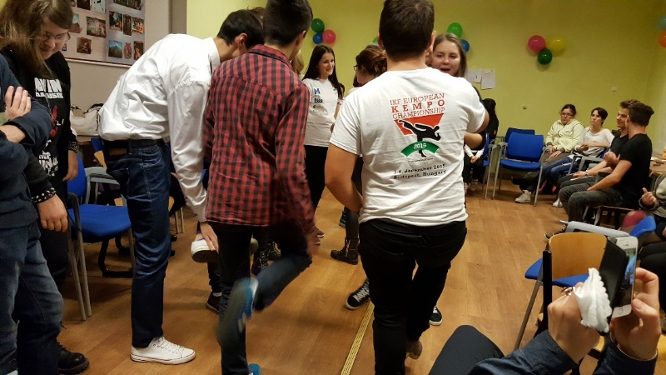  All in all, it was an interesting journey and I think it was useful for us too. We heard a lot about history and we met new people. I hope they can come to us in March and we can make more experiences together. | Ez az utazás egy a kedvenc utazásaim közül, mert sok időt tudtam tölteni barátaimmal és mert szép helyeket és épületeket láthattunk együtt. Természetesen tudtunk új barátokat is szerezni, éppen ezért volt az én kedvenc napom vasárnap. Vasárnap volt az utolsó nap, amit mi együtt tudtunk tölteni. Bár a mi lengyel társaink egyedül hagytak minket a bevásárló központban, nekünk az nagyon szórakoztató volt. Vélekedésem szerint velük lett volna jobb és érdekesebb. Amikor visszamentünk az iskolába, ott egy búcsúpartink volt. Ez a parti volt a a legjobb tapasztalatom csütörtökön, így ekkor találkoztunk először, félénkek voltunk, de a partin tudtunk "együttműködni". Sok játékot játszottunk velük.A diákok barátságosak voltak és tanáraik annyira kedvesek volatk velünk kezdetektől fogva. Írnom kell iskolájukról, mert nekem annyira tetszett.  A jól felszerelt osztálytermek nem csak hasznosak, de tanulni is jó egy olyan helyen. Az iskola egyáltalán nem volt kicsi, a falak színei viszont barátságos hangulatot teremtettek.  A jól felszerelt osztálytermek nem csak hasznosak, de tanulni is jó egy olyan helyen. Egy szó mint száz: nagyon érdekes utazás volt és azt hiszem, hasznos is. Sokat hallottunk a történelemről és új emberekkel találkoztunk. Remélem, hogy jönnek hozzánk márciusban és tudunk együtt még több tapasztalatot szerezni.
Vince: Our Polish trip  After the autumn break I went to Poland with some of my school mates and my teachers. We travelled by bus. It took a long time to get to Chorzow. When we arrived at our hotel, everyone was tired.  Next day we visited the school which took part in the “Let’s celebrate together” program. We attended some lessons there. After the lessons we watched their celebration of the Independence Day. On the third day, while others were watching the sermon in the church, we placed a wreath to the basement of the Independence Day’s monument and took a walk in Chorzow before we left for Auschwitz. The camp was depressing. In the evening we took stroll with the Polish students in Katowice. On the fourth day we visited the salt mine in Wieliczka. It was beautiful and much bigger than I had expected. In my opinion, the salt mine was one of the most interesting things during the trip. After Wieliczka we went sightseeing in Krakow. 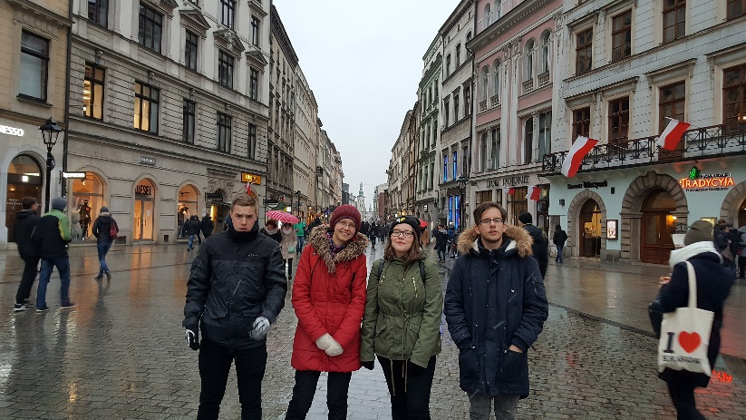 It was sleeting and there was very cold there so it was hard to enjoy the beautiful architecture of the city. On the fifth day’s morning we got some free time. We had programs with the Polish students then. I played bowling with Tomislaw, Adam and Bendegúz. After the game I had a lunch with Tomislaw’s family. His parents weren’t at home, so I met his grandparents. Fortunately, Tomislaw could translate for us, so our conversation was enjoyable. The family was nice and the meal was delicious, too. We finished the day with a party. On the last day we left for home in the morning.  I really enjoyed the trip. I met new, great people and I had a great time. | Az őszi szünet után Lengyelországba utaztam néhány iskolatársammal és tanárommal. Busszal mentünk, hosszú volt az út Chorzowba. Amikor megérkeztünk a hotelünkbe mindenki fáradt volt.  Másnap meglátogattuk az iskolát, amelyikkel együtt részt vettünk a Let’s celebrate together programban, és beültünk néhány órára. Utána megnéztük a függetlenség napi előadásukat. A harmadik napon miközben a többiek egy misén voltak a templomban, mi koszorút helyeztünk el a függetlenség napjának emlékművén és sétáltunk egyet mielőtt Auschwitzba indultunk volna. A tábor lehangoló volt. Este a lengyel diákokkal sétáltunk egyet Katowicében. A negyedik napon a wieliczkei sóbányát látogattuk meg. Gyönyörű volt és sokkal nagyobb, mint ahogy elképzeltem. Számomra ez volt az egyik legérdekesebb dolog az utazáson. Wieliczka után Krakkóba mentünk városnézésre. Havazott és hideg volt, így nehéz volt élvezni a város építészetét. Az ötödik nap reggelén kaptunk egy kevés szabadidőt, délután pedig különböző programokon vettünk részt a lengyel diákokkal. Én Tomislawwal, Adammal és Bendegúzzal bowlingoztam, majd Tomislaw családjával ebédeltem. A szülei nem voltak otthon, tehát a nagyszülei fogadtak. Szerencsére Tomislaw tudott tolmácsolni, úgyhogy a beszélgetésünk élvezhető volt. Nagyon kedvesek voltak és az étel is finom volt. A napot egy bulival zártuk. Másnap reggel hazaindultunk.  Nagyon élveztem az utat. Új, nagyszerű emberekkel ismerkedtem meg és végig jól éreztem magam.
Csilla: My experiences in Poland  Our way to Chorzow was a bit long but it wasn’t boring. After 4 hours of travelling we stopped in Brno where we spent two hours with visiting the beautiful tourist attractions. Then we travelled 3 hours which we spent with watching films. Finally, we arrived at the hotel. Next day we went to the school and we visited 2 English lessons. It was an interesting experience to watch the school life in another country. Their performance was amazing. We were fascinated by the beautiful songs which they sang during their celebration. 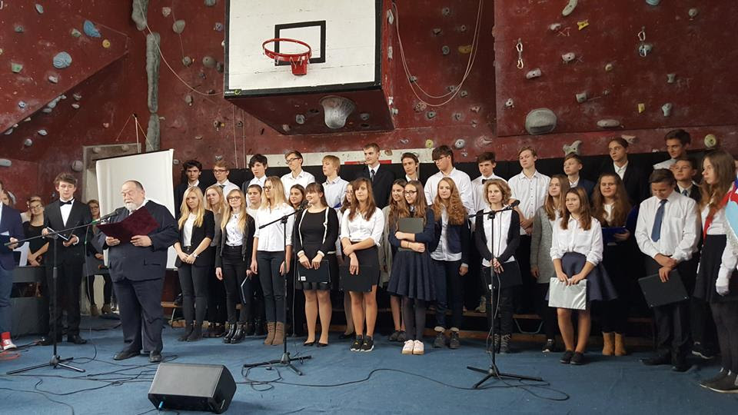On that day we met the Polish students who participate in the project.  On Friday we attended a mass. We didn’t understand anything from it, so it wasn’t interesting for us. After that we went to Auschwitz where we were in small groups. It was a very sensitive and shocking experience, especially, the Hungarian house. Unfortunatelly, we didn’t have enough time to see everything. We closed that day with a walk in Katowice.  Next day we were in Wieliczka where we visited the salt mine. After that we saw some attractions in Krakow.  We spent Sunday afternoon with some Polish students. Edina and me were with a very friendly boy and with his family. We ate traditional Polish dishes which were more delicious that those which we had eaten in the school the previous day. I really enjoyed the time which I spent with his family. On Monday we had a long journey home. On our way we stopped in Bratislava for a few hours. I think, I can say that everybody enjoyed the trip and we will be happy if we can go there again. | Tapasztalataim Lengyelországban  Chorzow-ba való buszozásunk hosszú volt, de nem volt unalmas. Négy órás utazás után először Brno-ban álltunk meg, ahol két órát töltöttünk városnézéssel, a látványosságok megtekintésével. Ezután három órát utaztunk, amit filmnézéssel töltöttünk. Végül megérkeztünk a hotelhez. Másnap az iskolába mentünk, ahol két angol nyelvórát látogattunk meg. Érdekes élmény volt az iskolai életet szemlélni egy másik országban. Teljesítményük csodálatos volt. Lenyűgöztek minket azok a gyönyörű dalok, amiket az ünnepen énekeltek. Találkoztunk azokkal a lengyel diákokkal, akik az első projektben vettek részt. Pénteken egy tömeg részei voltunk. Nem értettünk semmit, így nem volt érdekes számunkra. Ezután Auschwitzba mentünk, amit kis csoportokban tekintettünk meg. Érzékletes és döbbenetes tapasztalat volt, különösen a Magyar Ház megtekintése. Sajnos nem volt elég időnk mindent megnézni. Azt a napot egy sétával zártuk Katowice városában. A következő napon a Wieliczka sóbányájában voltunk. Azután Krakkó néhány nevezetességét tekintettük meg. A szombat délutánt lengyel diákokkal töltöttük. Edina és én egy nagyon barátságos fiúval és az ő családjával találkoztunk. Hagyományos lengyel ételeket fogyasztottunk, amik finomabbak voltak mint azok, amiket az iskolában ettünk az előző napon. Valóban élveztem a családjánál töltött időt. Hétfőn hosszú utunk vezetett haza. Utunkon Pozsonyban álltunk meg néhány órára.  Úgy vélem, azt mondhatom, hogy mindenki élvezte az utazást, és boldogok leszünk, ha ismét eljutunk majd oda.

